Szövegértési feladatok Sz.-Pifkó Célia: Agyatúr király és a fülkagyló lovagjai című szövegéhez
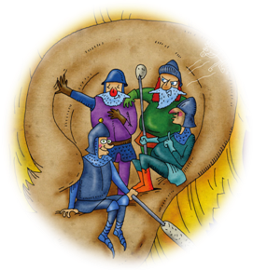
(Kecsenovics Szabó Dóra, Hunyadi János Általános Iskola, Csantavér)

1. Kik a történet szereplői?
a)__________________ c) __________________
b)__________________ d)___________________

2. Hol élnek ők?
___________________________________________________________________

3. Ki a birodalom uralkodója?
___________________________________________________________________

4. Melyik a birodalom egyik legfontosabb terme?
____________________________________________________________________

5. Mi volt az üzenetben, amit a levegőlovagok hoztak?
_____________________________________________________________________

6. Melyik történelmi személyek jutnak eszedbe Agyatúr királyról és Szőr Láncoló lovagról? (Kinek volt hasonló hangzású neve?)
_____________________________________________________________________

MEGFEJTÉS
Szövegértési feladatok Sz.-Pifkó Célia: Agyatúr király és a fülkagyló lovagjai című szövegéhez
(Kecsenovics Szabó Dóra, Hunyadi János Általános Iskola, Csantavér)

1. Kik a történet szereplői?
a) Szőr Párszál c) Szőr Kellecsend
b) Szőr Láncoló d)Szőr Robaj

2. Hol élnek ők?
Ők valahol a fülkagyló mélyén élnek.

3. Ki a birodalom uralkodója?
A birodalom uralkodója bölcs Agyatúr király.

4. Melyik a birodalom egyik legfontosabb terme?
A csigaterem a birodalom egyik legfontosabb terme.

5. Mi volt az üzenetben, amit a levegőlovagok hoztak?
Az üzenetben tücsökciripelés volt.

6. Melyik történelmi személyek jutnak eszedbe Agyatúr királyról és Szőr Láncoló lovagról? (Kinek volt hasonló hangzású neve?)
Artúr király és Sir Lancelot lovag.

